Трудове навчання
8 клас

Технологія обпилювання металу

1. У якому твердженні дано найбільш повну інформацію про технологію обпилювання металу?
операція, під час якої з поверхні металу знімається шар металу
операція, під час якої з поверхні металу знімається шар металу (припуск)
операція, під час якої з поверхні металу знімається шар металу (припуск) за допомогою різального інструмента – напилка

2. Який спільний принцип закладено в основу роботи слюсарної ножівки, ножиць, зубила, крейцмейселя, канавочника, напилка?
різання
розкроювання
дія клина
усі перелічені принципи

3. Які види обпилювальних робіт застосовують у практиці слюсарної обробки?
обпилювання зовнішніх криволінійних поверхонь
обпилювання зовнішніх плоских поверхонь
обпилювання зовнішніх і внутрішніх кутів плоских поверхонь
обпилювання складних або фасонних поверхонь
обпилювання заглиблень, отворів, пазів і виступів
усі відповіді правильні

4. Який припуск на обпилювання деталей досягається при роботі в шкільних майстернях?
до 0,1 мм
до 0,01 мм
до 0,05 мм
від 0,5 до 0,025 мм
від 0,1 до 0,01 мм

5. Що важливо знати, вибираючи напилок для обпилювання?
послідовність роботи
твердість оброблюваного матеріалу
точність обробки заготовки
величину припуску на обробку
форму оброблюваної поверхні

6. Який напилок призначений для грубого обпилювання заготовок з м’яких металів?
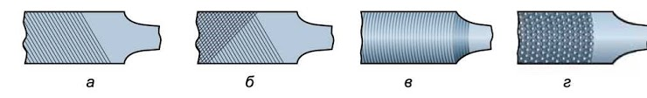
напилок з одинарною (простою) насічкою
напилок з подвійною (перехресною) насічкою
напилок з дуговою насічкою
напилок з точковою (рашпільною) насічкою

7. На яких зображеннях правильно показано прийом кріплення ручки на хвостовику напилка?

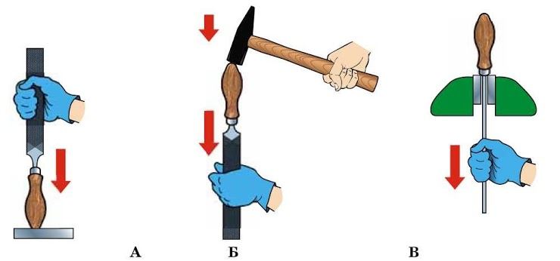
На малюнку А
На малюнку Б
На малюнку В

